**2021년 2학기**

**프로그래밍과 문제해결**

**Assignment #2**

**담당교수: 윤은영**

**학번: 20217016**

**학과: 무은재학부**

**이름: 최대현**

**POVIS ID: daehyeonchoi**

**명예서약(Honor Code)**

**“나는 이 프로그래밍 과제를 다른 사람의 부적절한 도움 없이 완수하였습니다.”**

**Sturcture Chart**

이번 프로그램의 structure chart는 다음과 같다.

**알고리즘**

* **Psuedocode**

1. Train, test. Exit 중의 한 가지 커맨드를 입력한다.
2. **2-1, train 커맨드를 입력할 경우)**

Train 하기 위한 파일 이름을 입력받아 읽기모드로 파일을 연다.

Train할 파일은 label \t text 구조로 제작되어 있고, 여기서 label과 text를 분리하여 각 단어의 빈도수를 체크하고 정렬하여 stats.txt 파일에 저장한다.

**2-2. test 커맨드를 입력할 경우)**

Stats. Txt 파일을 읽기모드로 열어서 train된 결과를 불러온다.

사용자에게 test할 문장을 입력받아 (ex: buy our new phone) train한 데이터를 바탕으로 조건부확률을 계산하여, spam인지 ham인지 판단한다.

**2-3. exit 커맨드를 입력할 경우)**

프로그램을 종료한다.

* **Flowchart**

이번 프로그램의 대략적인 Flowchart는 다음과 같다.

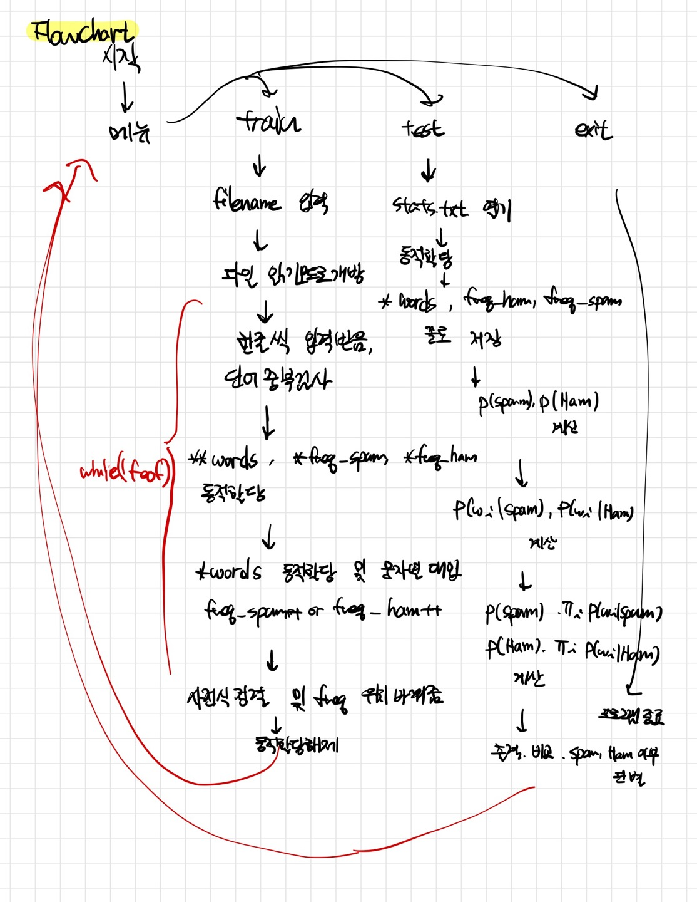

**함수 설명**

1. **void print_menu()**

* menu를 출력해주는 함수이다.

1. **char* process_str(char* str)**

* ASSN 3-1 에서 구현한 mystrlower 함수에 특수문자를 공백으로 바꿔주는 기능을 추가로 구현한 함수이다.

1. **void dic_sort(char** words, int cnt_word, int* freq_spam, int* freq_ham)**

* words를 사전식으로 정렬하고, 그에 맞춰 freq 배열도 위치를 바꿔주는 함수이다.

1. **void train(char** words, int* freq_spam, int* freq_ham, char* fname, int* ham, int* spam)**

* train의 기능을 구현한 함수이다.

**프로그램 실행 방법 및 예제**

1. **초기 선택 메뉴**

초기 선택 메뉴에서 command를 입력받는다. Train, test, exit 의 유효한 3개의 커맨드가 있고, 그 이외의 커맨드를 입력받으면 error 문구를 출력하고 다시 입력받는다.

* 1. **train를 입력받을 경우**

Train 함수를 호출하여 train을 시작한다.

먼저, 파일의 이름을 입력받는다.

이 때, 입력한 파일을 읽기모드로 열어주고, 정상적으로 열리지 않는다면 error 문구를 출력한다.

파일이 정상적으로 열렸다면, train을 완료한 결과를 출력하는 동시에 같은 내용을 stats.txt에 fprintf 함수를 통해 저장한다. 맨 윗 줄은 Ham과 Spam인 label의 개수이고, 그 다음부터는 각각 사전식으로 정렬한 단어, 그 단어의 ham에서의 빈도, spam에서의 빈도 순으로 출력한다.그 뒤 동적할당을 해제한다.

그 다음 enter(그 이외의 입력은 고려하지 않음) 를 입력받으면 메인화면으로 돌아간다.

* 1. **Test를 입력받을 경우**

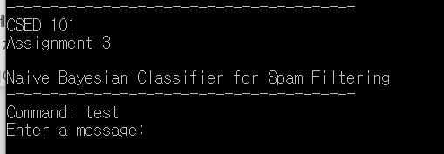

Test라는 command를 입력받으면 stats.txt 를 읽기 모드로 열어준다. 그 뒤 test할 문장을 fgets 함수를 통해 입력받는다. 이 때, 입력받은 문장에서 중복되는 단어가 있는 경우 한 번에 대해서만 확률값을 계산한다.

가장 먼저 p(ham), p(spam)을 입력받아 계산하고, 그 뒤 유효한 단어(stats.txt 속 데이터와 겹치는 단어들)에 대해서 확률 값을 계산하고, 그 결과를 모두 곱해서 최종적인 확률을 계산하여 출력한다. 출력이 완료되면 동적할당을 해제해준다. enter키를 입력받을 때까지 대기하며, 입력받은 뒤에는ㅁ 메인화면으로 돌아간다.

* 1. **Exit을 입력받을 경우**

프로그램을 종료한다. (동적할당에 대한 해제는 train 단계와 test 단계에 각각 해주므로 고려하지 않아도 됨)

* 1. **그 외의 command를 입력받을 경우** 텍스트이(가) 표시된 사진

     자동 생성된 설명

오류 메시지를 출력하고 메인 화면으로 돌아가 command를 다시 입력받는다.

**토론**

문자열을 사전식으로 정리하는 부분의 알고리즘이 strcmp의 알고리즘을 그대로 따라가서 제작하기 수월했다. Test 단계에서는 동적할당을 원활히 하고, 해제도 원활히 해 주었지만 train 단계에서 calloc 함수를 사용해서 동적할당을 할 때 이론적으로는 strlen(단어)+1 만큼의 공간만큼 동적 할당을 해 주면 되지만 계속해서 알 수 없는 오류가 발생하여 strlen(단어)+4 만큼을 동적할당 해주었다. 이 오류의 원인을 찾고 싶었으나 찾지 못해서 아쉽다.

**결론**

이번 assignment를 통하여 문자열을 다루는 여러 사용자 정의 함수를 제작해볼 수 있었고, string의 길이만큼 메모리를 동적 할당하여 저장 공간을 효율적으로 사용하는 실습을 해 볼 수 있었다.

**개선 방향**

사용자 정의 함수를 더 많이 사용해서 코드의 가독성을 높이고 코드를 더 간단하게 만들 수 있을 것 같아서 개선해보고 싶다. 특히, train 부분은 함수로 만든 것에 비해 test 부분을 메인 함수에 구현해서 조금 아쉽다.